ООО «МАШСТРОЙХОЛДИНГ»
ВОРОНЕЖ
Юр. адрес: 394051, РФ, г. Воронеж, ул. Ю. Янониса, 5-93. Банковские реквизиты: ИНН 3665122710, КПП 366501001,
р/с 40702810613000012419 в ЦЕНТРАЛЬНО-ЧРНОЗЕМНЫЙ БАНК ПАО СБЕРБАНК, к/с 30101810600000000681, БИК 042007681. Тел. 8-915-546-01-85, 8-952-956-58-47, (473) 278-62-41 (факс)
E-mail: mashstroy23@mail.ru http: машстрой-холдинг.рф

Прайс-лист модульных шахтных зерносушилок непрерывного действия VENTUM (если товар отсутствует в списке - звоните!) на 15.01.20 г.

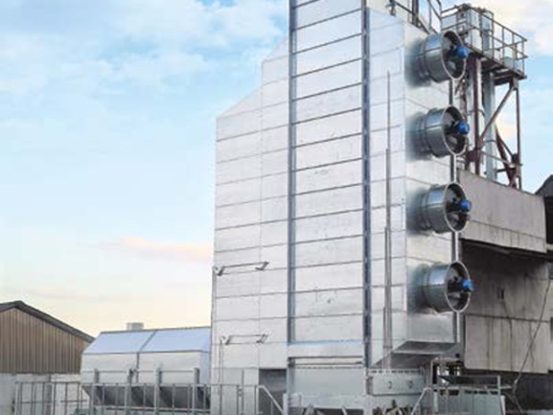

Модульные шахтные зерносушилки непрерывного действия VENTUM предназначены для сушки пшеницы, ячменя, кукурузы, подсолнечника, рапса и др. зерновых культур. Производительность предполагает зрелое, чистое зерно, без ограничений для потока воздуха и в стабильном режиме зерносушилки. Показатели рассчитаны по весу влажного зерна на входе в сушилку. При относительной влажности воздуха 70 %, и температуре окружающей среды 15 градусов Цельсия.
- модульная система позволяет дальнейшее расширение производства от 8 до 150 т/ч;
- пирамидальная форма коробов обеспечивает равномерную сушку;
- высокопроизводительный роликовый механизм выгрузки;
- изменяемая зона охлаждения регулируется с уровня земли;
- равномерная и щадящая сушка сырья;
- эксплуатация горелок на газовом или жидком топливе;
- надежный теплообменник из жаропрочной нержавеющей стали.
- простая и удобная система управления
- полная техническая поддержка от производителя
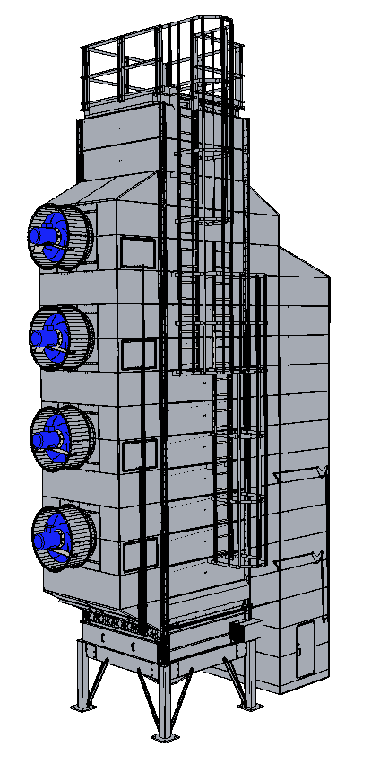
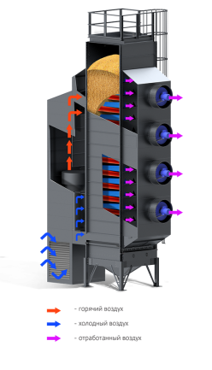

Основные технические характеристики и цены
МОДЕЛЬ | V-10 | V-15 | V-20 | V-25 | V-30 | V-40 | V-50 | V-60 | V-70
Диапазон снижения влажности культуры | Производительность зерносушилки т/ч
Пшеница: с 20 % до 15%  с 19% до 14% | 10/13 | 16/20 | 20/25 | 25/31 | 30/41 | 40/50 | 52/68 | 61/77 | 70/89
Подсолнечник:  с 12% до 7% | 3,9 | 6,4 | 8,2 | 9,9 | 12,8 | 16,4 | 21 | 25 | 29
Кукуруза:  с 25% до 15% | 3,9 | 6,2 | 7,6 | 9,5 | 12,3 | 15,2 | 20,5 | 23 | 27
Рапс:  с 12% до8% | 4,6 | 7,4 | 9,5 | 11,4 | 14,9 | 19 | 24,3 | 28 | 34
Стоимость зерносушилки прямого нагрева + транспортеры (газовая/дизельная горелка), руб. с НДС | 2 670 000 | 3 384 000 | 4 253 000 | 4 860 000 | 5 585 000 | 7 635 000 | 9 310 000 | 13 035 000 | 15 150 000
Стоимость зерносушилки косвенного нагрева + транспортеры (газовая/дизельная горелка), руб. с НДС | 2 870 000 | 3 700 000 | 4 600 000 | 5 360 000 | 6 035 000 | 8 175 000 | 11 510 000 | 14 035 000 | 17 150 000
Комплект (нории, зернопровода), руб. с НДС | 630 000 | 700 000 | 720 000 | 740 000 | 765 000 | 1 065 000 | 990 000 | 1 065 000 | 1 850 000

Внимание!!!
Если товар отсутствует в списке – звоните!
В данном Прайс-листе представлены лишь некоторые позиции зерносушильного оборудования. Предлагаем также большой ассортимент комплектующих и запасных частей к зерносушилкам VENTUM – горелки газовые и дизельные, секции, мотор-редуктора, полотна решетные (сита), валы, шкивы, звездочки и т.д.
Оптовым покупателям – СКИДКИ!!!

